Minden motor vagy robogó megfelelő működéséhez szükséges, hogy a szorosan egymásra utalt,kapcsolódó alkatrészek összhangban és jó állapotban legyenek.

Bármely alkatrész hibája esetén felborul az egyensúly, egyszóval nem lehet "fontos" részt kiemelni, (levegőszűrő, karbi, membrán, dugattyú, henger, főtengely, lendkerék, gyújtás, kipufogó, hajtás stb.) mert mindegyik elengedhetetlen a működéshez.

Most mégis a gyújtást emelném ki, amit lehet MITSHUBA, NIPPON DENSO, DUCATI stb. teljesen mindegy, a feladatuk azonos: a megfelelő időben a megfelelő számú és minőségű szikrát adni.

Szükség esetén az előgyújtás szabályozására és fordulatszám korlátozásra is alkalmas az elektronika. Ilyenkor hallhatóak apró recsegő hangok a kipufogóból, hiába a gázbovden pattanásig húzása a robogó sebessége mégis csak 45KMH.

Egyszerűségét tekintve a megszakítós gyújtóberendezés megértése a legkönnyebb:
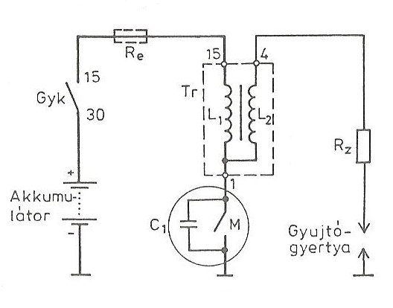
A gyújtáskapcsoló bekapcsolt állásában a megszakító zárásakor a trafó primer tekercsében áram indukálódik, mértéke a villamos rendszer feszültségétől és a tekercs ellenállásától (2-10 ohm) és a megszakító zárási idejétől függ. A megszakító nyitásakor a primer tekercsben az áram rohamosan lecsökken ez a hirtelen változás (a mágneses fluxus összeomlása), a vasmagon lévő szekunder tekercsben feszültséget indukál. Az indukált feszültség nagysága a trafó menetszámainak arányától függ. A szekunder tekercs menetszáma többszöröse a primerének, ellenállása pedig kb. 3-6 kilo ohm. Az így keletkezett nagyfeszültséget (8000-20000V)a gyújtókábelen és a gyertyapipán keresztül a gyertyához vezetik.
Robogóknál a gyújtáshoz szükséges primer energiát legtöbb esetben az alaplapon található nagyfesztekercs szolgáltatja. Ennek az értéke CDI gyújtások esetén akár 400 V is lehet, amit egy kondenzátor tárol.
A megszakítót rossz tulajdonságai (az érintkezők elhasználódása, mechanikai kopás , nagy fordulaton pontatlanság) miatt a 80-as években, többek között a Yamaha is likvidálta a motorjaiból. Helyette az elektronikus egységek vették át a gyújtás irányítását. A tárolt energiát a jeladó segítségével a megfelelő időben a gyújtóegység a primer tekercsen át kisüti ,aminek eredménye képen a szekunder tekercsben 20000-25000V-jön létre.
A jeladó a lendkerékmágnes környékén található, több fajtája ismert: Hall-generátoros, fotoelektromos és a legelterjedtebb az induktív.

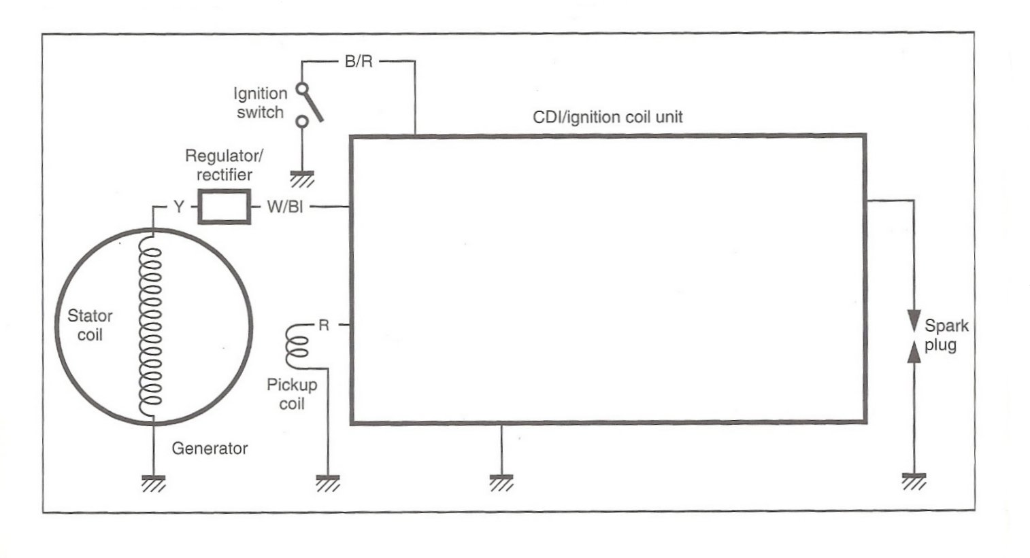
Ez a fajta megoldás nagyon népszerű, Japántól az Olaszig, Kínaitól a Taiwani-ig ,Spanyoltól a Koreai-ig a robogók 90%-a ezzel működik. Persze nem kell arra gondolni, hogy mindegyik ugyanúgy néz ki, de lehetnek egymáshoz megszólalásig hasonló alkatrészek, sőt egyes típusok modulja egy más gyártmányt tökéletesen működtethet is, de egy kicsit mindig változtatnak a csatlakozásokon a vezeték kiosztáson vagy a villamos értékeken.
Egy kicsit kilógnak a tömegből az eredeti Suzukik és az egyeneságú európai leszármazottai (Italjetek )gyújtásai. Nem bonyolítván a dolgot gondoltak egy nagyot, egyetlen tekercset helyeztek a lendkerékmágnes alá, amiben 2-2 északi és déli mágnest ragasztottak. Ahogy a tekercs előtt elhúz az egyik, majd a másik fajta mágnes, úgy változik a vezetékben az áram iránya. A gyújtómodulban ezt megfelelően egyenirányítva az egyikből primerfeszültséget a másikból gyújtójelet kreálnak. Ez az amit sokan csak trafónak néznek. Ha valakinek sikerül a két vezetéket felcserélni az meg fog lepődni, mert szikrája lesz, csak a motor nem fog működni. Ugyanis a rendszer így is működik csak a gyújtásidőpont fog eltolódni.

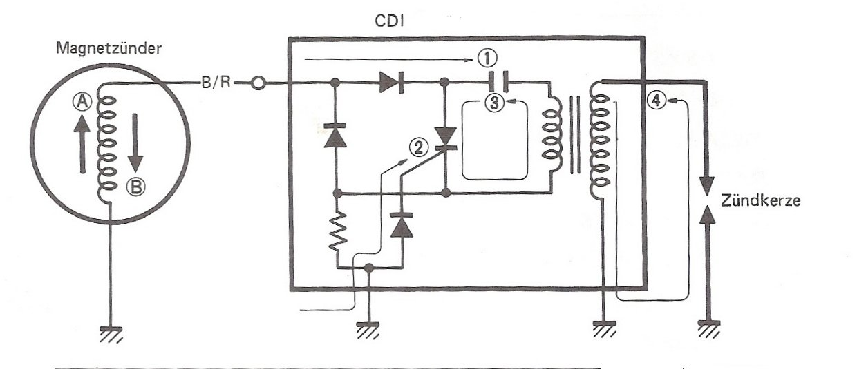
A modern gyújtások elég megbízhatóak és hosszú élettartamúak. Nem árt, ha tudjuk, hogy a járó motornál a gyújtásról lehúzott csatlakozó tönkre teheti az elektronikát, úgyszintén ha laza vagy rosszul érintkező oxidos, valamint nem megfelelően testelt. Ezért érdemes összeszerelés előtt a csatlakozásokat megtisztítani és szétrázkódás ellen rögzíteni. Ezek ellenére is előfordulhat meghibásodás amit tapasztalat vagy típusismeret nélkül nehéz felderíteni.
Leggyakoribb hibák: az egyáltalán nem indul, tegnap még ment, hidegben, rossz időben elindul, kihagy és közben megráz a fékkar. Ezeknek a hibáknak a házi kiszűrése, javítása nehézkes, szinte lehetetlen.
Indításgátlóval ellátott modelleknél pl.: Peugeot Speedfight nem kell mindjárt megijedni, ha nincs szikra, mert adódhat olyan eset amikor a motort még képes az akku megforgatni de a gyújtást nem tudja aktiválni. A megoldás egyszerű: töltsük fel az akkumulátort.

Ha mégis meg akarjuk azt az égetni való soklábú skatulyát keresni, akkor csak a taposó alatt, sisaktartóban, ülés alatti idom alatt, az orridom alatt, blokkra rögzítve kell keresgélni. Hozzányúlni viszont csak szakembert érdemes engedni. Néhány fordulatszám korlátozott elektronikából is ki lehet szedni a „fojtást”, de szintén nem házi művelet. A házi kísérletezésben tönkretett elektronika jóval drágább, mint a kiszedés díja.
Például a Honda X8R-ből a kiszedés csak 10.000,- ft, egy új elektronika 30-35.000 ft.
Eltávolítható még a 3RY, 4JP, 4LV, 3YK alvázszámú Yamaha Jogokból is, itt csak 5.000 ft az eltávolítás.

Vissza

HozzáadtaEgümotors, 2007-01-26 14:36:36
Utoljára módosítottaEgümotors, 2007-01-26 14:39:54
12998 olvasás 20 hozzászólás
vissza

